Prends une feuille, marque la date et expression écrite.
Souligne et recopie l’exemple. Tu dois aussi écrire à chaque phrase la question. Quand tu as finis utilise ton guide de relecture.

Pour chaque image réponds à la question en utilisant :
« c’est …………… parce que………. »

Regarde l’exemple

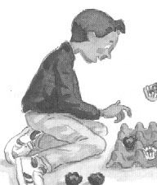

Garçon ou fille ? pourquoi ?

C’est un garçon parce qu’il a les cheveux courts.

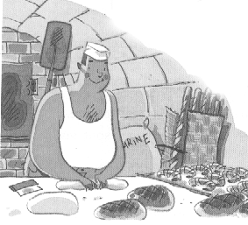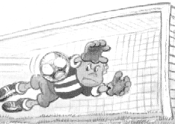
boulanger ou poissonnier ? pourquoi ? sportif ou musicien ? pourquoi ?

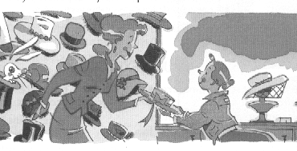
magasin ou habitation ? pourquoi ?
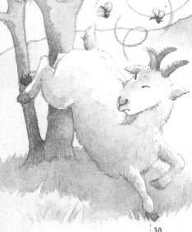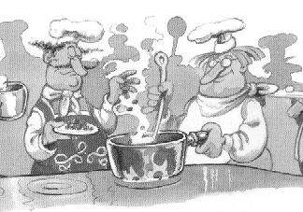
mouton ou chèvre ? pourquoi ? cuisinier ou peintre ? pourquoi ?
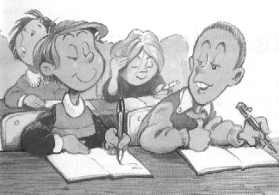 école ou parc d’attractions ? pourquoi ?

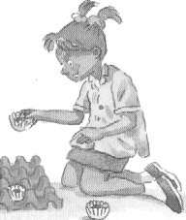 fille ou garçon ? pourquoi ?
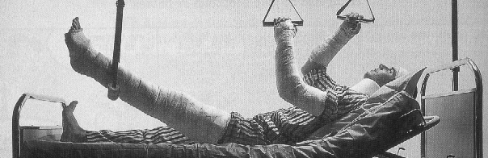
hôpital ou zoo ? pourquoi ?

